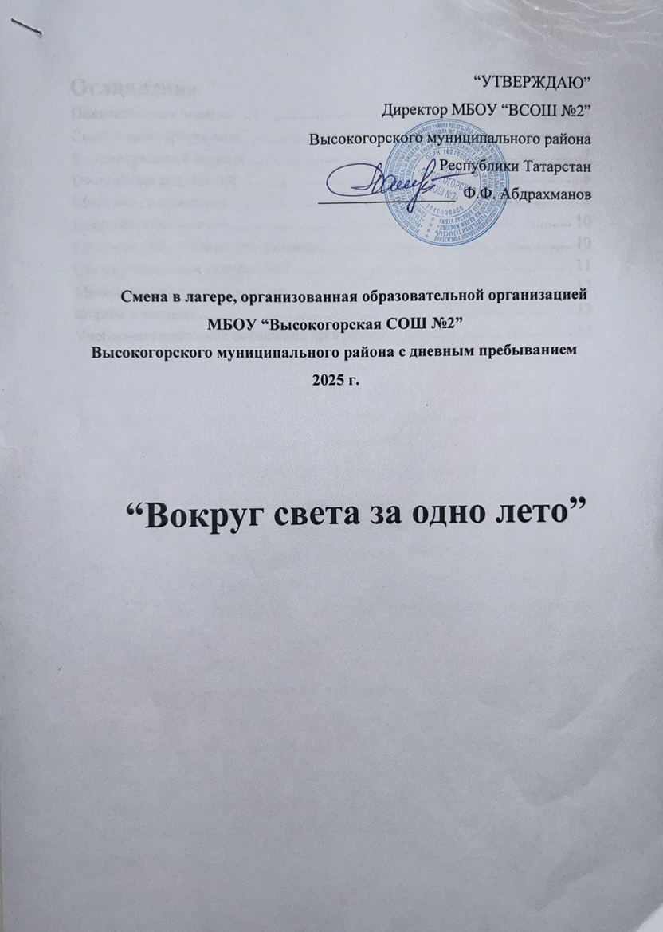
Оглавление
Пояснительная записка 3
Содержание программы. 6
Концептуальный подход. 7
Ожидаемые результаты: 8
Механизм реализации. 9
Кадровое обеспечение. 10
Кадровое обеспечение программы: 10
Схема управления программой. 11
Методическое сопровождение. 12
Формы и методы. 13
Учебно-методическое оснащение программы: 14

Пояснительная записка
Летние каникулы — это время активного отдыха, познания мира и самореализации детей. Программа «Вокруг света за одно лето» направлена на создание условий для культурного, интеллектуального и физического развития детей через игровое погружение в традиции и особенности разных стран.
В условиях глобализации и цифровой трансформации общества дети, несмотря на кажущуюся доступность информации, часто оказываются заложниками поверхностных знаний о мире, формирующихся под влиянием стереотипов, фрагментарных данных из социальных сетей и ограниченного школьного курса страноведения. Это приводит к формированию упрощенного, а порой и искаженного восприятия других культур, что в перспективе может стать почвой для межкультурных конфликтов и проявлений нетерпимости. Одновременно наблюдается парадоксальная ситуация: при кажущейся открытости мирового информационного пространства многие дети демонстрируют узость кругозора, неспособность к межкультурному диалогу и отсутствие интереса к глубокому познанию мира за пределами привычной среды обитания.
Особую тревогу вызывает кризис живого общения и социализации в детской среде. Виртуальное взаимодействие постепенно вытесняет реальные коммуникативные практики, что ведет к дефициту навыков эмпатии, командной работы и разрешения конфликтов в непосредственном контакте. Летний лагерь, организованный по принципу игрового «путешествия» по странам и континентам, создает уникальную среду для формирования этих критически важных социальных компетенций. Через ролевые игры, совместные творческие проекты и моделирование ситуаций межкультурного взаимодействия дети учатся выстраивать отношения, находить компромиссы и ценить индивидуальность каждого участника коллектива.
Не менее острой остается проблема физического здоровья подрастающего поколения. По данным последних исследований, более 80% школьников ведут малоподвижный образ жизни, проводя свыше 6 часов в день за гаджетами. Это приводит не только к ухудшению физических показателей, но и к эмоциональному выгоранию, повышенной тревожности и снижению когнитивных способностей. Программа лагеря предлагает инновационный подход к решению этой проблемы через интеграцию физической активности в познавательный процесс. Национальные спортивные игры (бразильская капоэйра, японское сумо, шотландские тяжелоатлетические состязания) становятся не просто упражнениями, а увлекательными элементами погружения в культуру, что значительно повышает мотивацию детей к движению.
Особого внимания заслуживает аспект психологической разгрузки. Учебный год с его интенсивной нагрузкой и постоянной оценкой деятельности оставляет многих детей в состоянии хронического стресса. Летняя смена, построенная на принципах игры, творчества и добровольного участия, создает терапевтическую среду, где ребенок может раскрепоститься, раскрыть свой потенциал без боязни ошибки. Арт-терапевтические практики (рисование мандал, создание коллажей-«путеводителей», драматические постановки) сочетаются с элементами природотерапии – большинство активностей проводится на свежем воздухе, в контакте с природной средой.
Социальная значимость программы усиливается ее инклюзивным характером. В условиях растущего экономического неравенства многие дети из малообеспеченных семей, дети с ОВЗ или оказавшиеся в трудной жизненной ситуации лишены возможности реальных путешествий и расширения кругозора. Проект «Вокруг света за одно лето» демократизирует доступ к культурному просвещению, позволяя каждому участнику независимо от социального статуса «побывать» в разных уголках планеты через систему имитационных практик. Это не только обогащает их знания, но и формирует важное чувство социальной справедливости, стирая искусственные барьеры между разными группами детей.

Содержание программы.
Цель: формирование толерантности, расширение кругозора, укрепление здоровья и развитие творческого потенциала детей через тематические активности, связанные с путешествиями по континентам.
Задачи:
- Организовать познавательно-развлекательную среду, имитирующую "путешествие" по странам мира.
- Развивать коммуникативные навыки и командный дух через коллективные игры и проекты.
- Пропагандировать здоровый образ жизни через спортивные и оздоровительные мероприятия.
- Вовлечь детей в творческую деятельность (театр, музыка, декоративно-прикладное искусство) с элементами национальных культур.
Целевая группа: дети 7–11 лет, включая ребят из многодетных, малообеспеченных семей, детей-сирот и участников СВО.
Территориальное рамки: программа реализуется на базе пришкольного лагеря дневного пребывания МБОУ "Высокогорская СОШ №2". Основные мероприятия проходят:
- В помещениях школы (классы, актовый зал, спортивный зал);
- На пришкольной территории (спортивная площадка, зона отдыха);
Хронологические рамки:
- Срок реализации программы: 1 лагерная смена (21 день).
- Даты проведения: 27.05.2025-21.06.2025.

Концептуальный подход.
Концептуальный подход программы летнего пришкольного лагеря "Вокруг света за одно лето" строится на синтезе современных педагогических методик и инновационных подходов к организации детского досуга. В основе программы лежит идея формирования у детей целостного представления о мире через погружение в культурное многообразие разных стран в игровой, доступной для детского восприятия форме. Мы исходим из принципа, что знакомство с другими культурами должно происходить не через сухое изложение фактов, а через активное проживание и эмоциональное сопереживание. Программа сочетает образовательные и воспитательные задачи с оздоровительными аспектами, предлагая комплексный подход к организации летнего отдыха. Методологической основой служат принципы гуманистической педагогики, где ребенок становится активным субъектом образовательного процесса, а не пассивным получателем информации. Особое внимание уделяется развитию толерантности и межкультурной коммуникации - через моделирование ситуаций межэтнического общения в безопасной игровой среде. Концепция программы базируется на трех ключевых компонентах: познавательном (знакомство с географией, историей и традициями разных стран), деятельностном (творческие мастерские, спортивные игры, проектная работа) и рефлексивном (осмысление полученного опыта через ведение дневников путешествий). Важной особенностью является адаптация содержания под возрастные особенности младших школьников - преобладание наглядных, практико-ориентированных форм работы над теоретическими, акцент на коллективные формы деятельности над индивидуальными. Программа реализует принцип "учения с увлечением", где образовательные задачи решаются через систему мотивирующих игровых механик (система достижений, символические награды, элементы соревновательности). При этом сохраняется баланс между развлекательными и развивающими компонентами, что обеспечивает гармоничное сочетание отдыха и познавательной активности. Концепция также предусматривает гибкость в реализации - возможность адаптации содержания под конкретные условия и контингент детей без потери основных концептуальных идей.
Концепция: каждый день смены — «путешествие» в новую страну или регион Дети участвуют в:
- Творческих мастер-классах .
- Спортивных играх.
- Интерактивных викторинах и квестах.
- Кулинарных уроках .

Ожидаемые результаты:
Образовательные результаты:
- Участники программы познакомятся с культурными традициями, географией и достопримечательностями 10–15 стран мира.
- Дети получат базовые знания о национальных праздниках, видах искусства, особенностях быта разных народов.
- Улучшат навыки работы с картами, глобусом и другими географическими материалами.
Социальные результаты:
- Создание дружеской атмосферы в детском коллективе.
- Укрепление связей между детьми разных возрастов (7–11 лет).
- Вовлечение «трудных» детей и ребят из малообеспеченных семей в позитивную деятельность.
5. Оздоровительные результаты:
- Укрепление физического здоровья через ежедневные спортивные игры и активный отдых.
- Снижение уровня стресса и эмоциональной усталости после учебного года.
- Формирование привычки к здоровому образу жизни (режим дня, зарядка, подвижные игры).
6. Творческие результаты:
- Создание коллективных и индивидуальных проектов («Дневник путешественника», выставки поделок).
- Раскрытие творческого потенциала детей через участие в мастер-классах и конкурсах.
- Развитие художественных способностей (рисование, лепка, театральные постановки).

Механизм реализации.
Этапы:
- Подготовительный (апрель-май):
- Подбор кадров, разработка маршрута «путешествий».
- Подготовка реквизита (флаги, костюмы, карты).
- Организационный (день 1-3):
- Знакомство с правилами, деление на отряды.
- Стартовый квест «По странам мира».
- Основной (день 4-18):
- Ежедневные «поездки» с тематическими активностями.
- Спортивные турниры и творческие конкурсы.
- Заключительный (день 19-21):
- Фестиваль «Окончания смены» .
- Награждение «Лучших путешественников».

Кадровое обеспечение.
Образовательная деятельность в рамках программы «Вокруг света за одно лето» реализуется через интерактивные формы обучения, сочетающие познавательные и игровые элементы. Ежедневные тематические «путешествия» по разным странам включают изучение географии, истории, традиций и культурных особенностей через викторины, квесты, творческие мастер-классы и проектные работы. Дети знакомятся с национальными праздниками, фольклором, основами языка и этикета, учатся работать с картами и глобусом, создают собственные «путеводители» и дневники путешественника. Особое внимание уделяется развитию коммуникативных навыков и командной работы через ролевые игры и моделирование ситуаций межкультурного взаимодействия. Образовательный процесс строится на принципах наглядности, практико-ориентированного подхода и интеграции знаний из разных областей, что позволяет детям не только получать новую информацию, но и применять ее в творческой и игровой деятельности, формируя целостное представление о мире.

Кадровое обеспечение программы:
- Начальник лагеря — общее руководство.
- Воспитатели-«гиды» — проводники по «странам».
- Спортивный тренер — организация игр и эстафет.
- Творческие педагоги — мастер-классы.
Кадровое обеспечение программы включает начальника лагеря, осуществляющего общее руководство и контроль за соблюдением безопасности и режима; воспитателей-«гидов», которые проводят тематические мероприятия по странам и следят за психологическим климатом в отрядах; спортивного тренера, организующего национальные игры и эстафеты, а также следящего за физической активностью детей; творческих педагогов, отвечающих за проведение мастер-классов по декоративно-прикладному искусству, музыке и театру с элементами культур разных народов. Каждый специалист подбирается с учетом профильного образования, опыта работы с детьми и способности создавать интерактивную образовательно-развлекательную среду.

Схема управления программой.
Схема управления программой «Вокруг света за одно лето» выстроена по трехуровневой системе, обеспечивающей четкую координацию всех участников процесса. На стратегическом уровне начальник лагеря осуществляет общее руководство: разрабатывает и утверждает программу смены, распределяет обязанности среди сотрудников, контролирует выполнение плана мероприятий, отвечает за взаимодействие с администрацией школы и родителями, а также обеспечивает соблюдение нормативных требований по безопасности и организации детского отдыха. На организационно-методическом уровне воспитатели и специалисты (спортивный тренер, творческие педагоги) реализуют ежедневный план мероприятий: проводят тематические занятия, мастер-классы и игры, следят за эмоциональным климатом в отрядах, ведут документацию по мероприятиям и достижениям детей, оперативно решают возникающие вопросы и предоставляют отчеты начальнику лагеря. На практическом уровне работает система детского самоуправления: совет командиров, избираемый из числа воспитанников, участвует в планировании отдельных мероприятий, помогает организовывать бытовые моменты (дежурство, поддержание порядка) и представляет интересы отрядов на встречах с педагогами. Координация между уровнями осуществляется через ежедневные планерки сотрудников, «экран настроения» для мониторинга эмоционального состояния детей и промежуточные совещания по корректировке программы. Все участники образовательного процесса (педагоги, дети, технический персонал) ознакомлены со своими ролями и зонами ответственности, что обеспечивает слаженную работу и достижение целей программы.

Методическое сопровождение.
Методы и ресурсы образовательной деятельности программы «Вокруг света за одно лето» включают комплекс современных педагогических технологий и тщательно подобранные материалы для обеспечения эффективного познавательного процесса. Среди ключевых методов особое место занимает игровое обучение, реализуемое через: ролевые игры («Посольство доброй воли», где дети представляют разные страны и учатся дипломатическому этикету), сюжетно-ролевые квесты («Тайна семи континентов» с поиском артефактов и решением культурологических задач), интерактивные викторины («Своя игра: народы мира») и симуляции международных событий (например, «Детская ООН» для обсуждения глобальных вопросов). Метод коллективной творческой деятельности (КТД) воплощается в создании долгосрочных проектов: «Дневник путешественника» (индивидуальные или групповые альбомы с заметками, рисунками и «визами» посещенных стран), макеты достопримечательностей из подручных материалов, подготовка итогового фестиваля культур с номерами (танцы, стихи, театральные сценки), а также съемки мини-репортажей «Я – гид» о традициях разных народов. Для поддержки этих методов используется широкий спектр ресурсов: печатные материалы (энциклопедии по страноведению, адаптированные для детей; художественная литература народов мира; иллюстрированные путеводители), цифровые ресурсы (документальные фильмы National Geographic и BBC, образовательные мультсериалы типа «Гора самоцветов», интерактивные карты и приложения-викторины), аудиовизуальные средства (национальная музыка для тематических дней, записи народных сказок), а также реквизит (национальные костюмы, предметы быта, сувениры и образцы прикладного искусства).
Все методы и ресурсы подобраны с учетом возрастных особенностей участников (7-11 лет) и направлены на формирование целостного представления о мире через эмоциональное вовлечение, практическую деятельность и развитие социальных навыков.

Формы и методы.
Формы и методы работы в пришкольном лагере "Вокруг света за одно лето" включают ежедневные отрядные мероприятия с тематическими играми и творческими заданиями по разным странам, общелагерные праздники ("Фестиваль стран", "Карнавал народов"), спортивные эстафеты с элементами национальных игр. Основные методы: игровые (ролевые игры, викторины, подвижные игры), коллективное творчество (оформление уголков, подготовка концертов), наглядные (карты, презентации). Каждый день включает знакомство со страной, мастер-класс, активные игры и рефлексию. Используются простые материалы: бумага для поделок, спортинвентарь, аудиозаписи национальной музыки. Результаты фиксируются в дневниках путешествий и на итоговой выставке.

Учебно-методическое оснащение программы:
- Афанасьев С.П., Коморин С.В. Что делать с детьми в загородном лагере. - М.: Педагогическое общество России, 2009. - 208 с.
- Жиренко О.Е. Мир праздников, шоу и викторин. - М.: Вако, 2008. - 288 с.
- Лобачева С.И., Великородная В.А. Загородный летний лагерь. - М.: ВАКО, 2008. - 176 с.
- Роткина Т.С., Кузлова О.А. Уроки добра и милосердия. - О.: Детство, 2007. - 112 с.
- Соколова Н.В. Лето, каникулы - путь к успеху. - О.: Детство, 2009. - 96 с.
- Титов С.В. Здравствуй, лето! - Волгоград: Учитель, 2007. - 144 с.
- Шмаков С.А. Игры-шутки, игры-минутки. - М.: Новая школа, 2009. - 112 с.
- Энциклопедия для детей. Страны. Народы. Цивилизации. - М.: Аванта+, 2010. - 704 с.
- Игры народов мира / Сост. Л.В. Былеева. - М.: Советский спорт, 2002. - 160 с.
- Праздники народов мира / Авт.-сост. М.М. Бронштейн. - М.: Росмэн, 2004. - 96 с.

